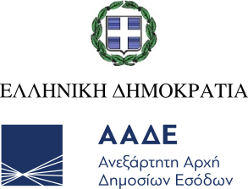
Αθήνα, 12 Νοεμβρίου 2025

ΔΕΛΤΙΟ ΤΥΠΟΥ
ΑΑΔΕ: Κατάσχεση 1,7 εκατομμυρίων τσιγάρων στο αεροδρόμιο «Ελ. Βενιζέλος»
Μία από τις μεγαλύτερες ποσότητες αφορολόγητων και αδασμολόγητων τσιγάρων, που έχουν εντοπιστεί ποτέ στη χώρα, κατέσχεσαν οι ελεγκτές της ΑΑΔΕ στο Τελωνείο του Διεθνούς Αερολιμένα Αθηνών «Ελευθέριος Βενιζέλος».
Στο πλαίσιο στοχευμένων ελέγχων, οι ελεγκτές εντόπισαν σε αποθήκη προσωρινής εναπόθεσης εμπορευμάτων 169 χαρτοκιβώτια, που είχαν αφιχθεί από το Ντουμπάι. Κατά τον φυσικό έλεγχο, διαπιστώθηκε ότι περιείχαν 8.400 κούτες τσιγάρων, συνολικά 1.680.000 τεμάχια, χωρίς να έχουν καταβληθεί οι προβλεπόμενοι δασμοί και φόροι.
Το συνολικό ποσό των αναλογούντων δασμών και φόρων ανέρχεται σε 341.342,26 ευρώ.
Η προκαταρκτική έρευνα βρίσκεται σε εξέλιξη, με στόχο τον εντοπισμό του τελικού παραλήπτη των εμπορευμάτων.

